Задание «Волшебные поступки»
Составили учителя МОУ СШ №4
Кабединова В.В., Шаныгина Е.В.
Тёркина С.А., АфонченкоЕ.В.
Беляева Т.И., Васильева Е.В.
В школе ученикам задали домашнее задание. Выполняя его, дети обсуждали в блоге, какими качествами характера обладает папа Серёжи и Нади. Прочитай текст «Волшебные поступки», ознакомься с этим обсуждением и ответь на вопросы.
Волшебные поступки
Наш папа замечательный. Но всё-таки нередко он ведёт себя странно.
Когда он приходит куда-нибудь вместе с мамой, он не идёт в дверь первым, а пропускает мама. Почему? Непонятно.
Если папа хочет куда-то войти, а в дверях ему встречается женщина, папа ждёт, пока она выйдет, а потом уже сам проходит. Ему бы надо поскорее проскочить в дверь, а он зачем-то ждёт…
Зато, выходя из автобуса или трамвая, папа поступает наоборот. Сначала сам выйдет, а потом уже мама.
Но ещё удивительнее вот что. Папа выходит и тут же очень пугается. Мама ещё с подножки не сошла, а он её уже за руку берёт, как маленький. Может, на него улица многолюдная так действует… Бывает, выйдет папа из автобуса и сразу протягивает руку какой-нибудь старушке. Как будто старушка смелее его…
И за эти странные поступки окружающие почему-то благодарят папу. Получается, что эти поступки волшебные - они делают окружающих приветливее и добрее.
Из учебника «Окружающий мир», 2 класс

СПРАВКА: Блог – это интернет-журнал, интернет-дневник, онлайн-дневник.

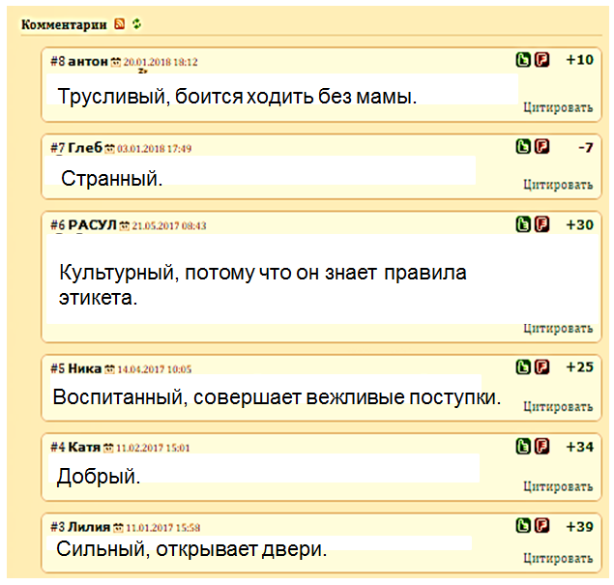
1. Кто из детей оказался прав? Обведи буквы верных ответов.
А) Антон Б) Глеб В) Расул Г) Ника Д) Катя Е) Лилия

2. В чьих утверждениях приводятся аргументы (объяснение причин) поведения папы. Обведи буквы верных ответов.
А) Антон Б) Глеб В) Расул Г) Ника Д) Катя Е) Лилия

3. Поступаешь ли ты так же, как папа Серёжи и Нади? Обведи букву ответа.
А) Да Б) Нет
Объясни свой выбор.
_________________________________________________________________
_________________________________________________________________
Методический паспорт к заданию

Название задания | Волшебные поступки
Место задания в образовательном процессе | Предмет: окружающий мир  Класс: 2  Тема урока, на котором можно предложить данное задание: Правила вежливости. Этикет общения по телефону. Правила поведения в общественном транспорте  Место на уроке: этап постановки проблемы
Характеристика задания | Контекст: личный  Тип текста: смешанный  Формируемые читательские компетенции:  - находить и извлекать информацию;  - интегрировать и интерпретировать информацию;  - осмысливать и оценивать содержание и форму текста,  - использовать информацию из текста.  Формируемые читательские умения:  - находить и извлекать несколько единиц информации, расположенных в одном фрагменте текста,  - умение понимать мотив, характер героя.  - высказывать и обосновывать собственную точку зрения по вопросу, обсуждаемому в тексте,  - выявлять связь между прочитанным и современной реальностью.  Формат ответа: краткий ответ, развернутый ответ.
Решение к заданию | 1. Кто из детей оказался прав? Обведи буквы верных ответов.  А) Антон Б) Глеб В) Расул Г) Ника  Д) Катя Е) Лилия  2. В чьих утверждениях приводятся аргументы (объяснение причин) поведения папы. Обведи буквы верных ответов.  А) Антон Б) Глеб В) Расул Г) Ника  Д) Катя Е) Лилия  3. Поступаешь ли ты так же, как папа Серёжи и Нади? Обведи букву ответа.  А) Да Б) Нет  Объясни свой выбор. (Рассуждения детей)

